**ACTA Nª 04**

**ASAMBLEA GENERAL DE PADRES DE FAMILIA Y RENDICIÒN DE CUENTAS AÑO 2023**

**CIUDAD:** Tibú

**FECHA:** 29 de febrero 2024.

**ASUNTO**: Asamblea general de padres de familia y rendición de cuentas año 2023.

**LUGAR:** Coliseo sede principal I.E Rural la Serpentina.

**HORA**: 8 AM

Siendo las 8 am del 29 de febrero de 2024 en el coliseo de la sede principal de la **I.E. RURAL LA SERPENTINA** se dio inicio a la apertura motivacional y publicitario del proyecto del gobierno escolar y al reporte anual de rendición de cuentas del año 2023, emitido en el video informativo del 7 de febrero del año en curso. **(ver anexo video informativo).**

Se hace la lectura del programa y se da paso al homenaje de nuestros símbolos patrios, (*Himno Nacional de la República de Colombia, himno al Departamento Norte de Santander, himno al Municipio de Tibú*), seguido, tomó la vocería el señor **Rector Héctor Medina Carreño** quien inició la jornada agradeciéndole al todo poderoso por el existir del ser humano, posteriormente se dio la bienvenida a los integrantes de la mesa principal,-INVITADOS - a la comunidad en general y al cuerpo docente quienes realizaron la respetiva presentación de su perfil profesional y su lugar de trabajo, a la vez presentaban a los padres participantes de su sede.

**Invitados Especiales:**

* ***Sra****. María Fernanda García. Secretaria de Desarrollo Social.*
* ***Sr.*** *Heiner Bacca. Presidente del Consejo Municipal.*
* ***Sra.*** *Liliana Beltrán Serrano. Coordinadora UNIMINUTO*
* ***Sra****. Magda Pinto. Coordinadora de la ESAP.*
* ***Sr****. Cesar Ruíz. Presidente de ASOJUNTAS Rural.*
* ***Sr.*** *Gilberto Estupiñán. Director Casa de la Cultura Tibú.*
* ***Sra.*** *Sandra León. Coordiandora municipal del PAE.*
* ***Sr.*** *Robinson Umaña, Presidente JAC Vereda La Serpentina.*

El rector Medina, manifiesta que la problemática de la ausencia de profesores en las sedes educativas se debe a los concursos docentes de los Pedts y el mayoritario, por esta razón aun faltan educadores en las sedes: El Taladro, Vetas central, La Raya, Principal, El Milagro y Vetas de Oriente, según la estadística contamos con 1824 estudiantes, 65 educadores, 28 sedes en 26 veredas.

Se menciona las entidades que apoyaron con acciones concretas el año anterior: MEN: construcción de una cancha polifuncional; sede t 25 y un aula para computo; sede Refinería. Acción contra el hambre, Consejo noruego para refugiados, Alcaldía municipal, Ecopetrol, Asociaciones de palmeros, Consejo danés, SED, Cruz roja internacional, Juntas de acción comunal. Migración Colombia con 26 computadores (la Esmeralda y Refinería) Pies descalzos.

Se aclara que a todas las sedes se les entrego material fungible y papelería, a un 50% impresoras y se va invertir en tres salones en la sede principal,

Está en proceso la creación de una nueva institución por parte de la SED y el MEN.

Se reitera a los extranjeros la importancia de legalizar la estadía de los estudiantes por

medio de migración Colombia.

Continuando con el proceso de rendición se desglosan los gastos de la siguiente manera:

* Papelería 14.000.000
* Material fungible 16.000.000
* Impresoras 20.000.000
* Plataforma notas 3.000.000
* Póliza de seguro 800.000
* Contadora 6.000.000
* Της. 3.000.000
* Grado once 1.500.000
* Impuestos 2.000.000
* Remanente de 30.000.000- se invertirán en adecuación de tres salones.

La casa de la cultura se hace participe de este evento bajo la dirección de su director el Sr. Gilberto Estupiñán, quien, con apoyo del señor rector presenta la iniciativa de pertenecer al grupo de danzas y artes que ofrece la Escuela de formación y proponen la implementación de la técnica del croché como recurso empresarial para todas las niñas y madres de familia.

Seguidamente el docente Alexander meneses-líder de la gestión académica- menciona la importancia de prepararse para las pruebas saber y la importancia del rendimiento académico de nuestros hijos, reitera el papel fundamental de los padres de familia en dicha formación e invita a continuar con el acompañamiento y seguimiento académico. Se aclara que para este año la nota mínima de aprobación es de 3.1.

Interviene el educador Omar quien nos recuerda que con un total del 25% de fallas el estudiante pierde su año escolar, las bimestrales ya no hacen parte de nuestra plataforma y con dos áreas fundamentales perdidas el estudiante no puede ser promovido, a su vez aclara que los estudiantes provenientes de Venezuela se les aplicara una entrevista pedagógica para evaluar su nivel académico.

En cuanto a la gestión comunitaria la docente Diana Pabón invita a la participación de escuelas de padres la cual será orientada por cada sede y cuya actividad tendrá un valor representativo ´para los estudiantes, reitera que estas actividades son ordenadas por la secretaria de Educación y supervisadas por el MEN, al igual que el documento de actualización del manual de convivencia y el trabajo social que realizan los estudiantes. (Servicio Social Obligatorio). Informo a la comunidad sobre las capacitaciones que están recibiendo sobre plan de riesgos y la vinculación de los estudiantes de los grados 9°,10° y 11° reforzando así sus conocimientos.

Desde la gestión directiva el docente Asdrúbal García, invita a la reflexión sobre el rol de los padres de familia en la escuela, resaltando su importancia en el direccionamiento de la misma. Menciona que se están haciendo alianzas con el municipio de Tibú y la UNIMINUTO para adquirir becas para nuestros estudiantes de los grados 9°,10° y 11°.

Aclara que una de las funciones de la gestión directiva es rendir informe sobre cuantos estudiantes aprobaron el año, cuantos reprobaron, cuantos desertaron y cuantos fueron trasladados a otra institución educativa. Menciono sobre el mal usos que se le está dando al whatsApp y la falta de respeto a los espacios de descanso de los docentes.

El educador Gerson Mora como representante de la gestión administrativa y financiera aclara el proceso que se realizó en la entrega del material fungible que se dio a cada sede educativa con el apoyo del consejo directivo. Menciona que se esta a la espera del material fungible para el presente año y así poder ser entregado a las diferentes sedes, por otro lado, ya se cuenta con resmas de papel que están siendo distribuidas en las diferentes sedes.

Posteriormente la Sra. Liliana Beltrán Serrano coordinadora de la UNIMINUTO aclara sobre la adquisición de las becas y reconocimientos a los estudiantes que deseen hacer parte de la institución, les aclara que como requisito mínimo deben haber aprobado el grado 9°, que obtendrán un subsidio educativo, e invita a todos los jóvenes a prepararse y terminar una carrera profesional, aclaro que la modalidad de estudio es a distancia y presencial en un horario de:

* los viernes de 6 pm a 10 pm y
* los sábados de 8 am a 12 del mediodía y de 2pm a 3pm y
* los domingos de 8am a 12 del mediodía.

Para un total de 16 horas semanales.

Toma la palabra el representante de la sede San Martin K23 en representación de los padres de familia de las veredas La Raya, Caño Indio, P30 presentes en la asamblea, exaltan el trabajo del señor rector y de su cuerpo docente por el trabajo diario con sus hijos, a su vez pregunta al señor rector ¿Cuál es el presupuesto en realidad que maneja la institución? Y expresa que el material fungible no es tan necesario en su vereda ya que son implementos de fácil adquisición y ellos los pueden donar, consideran que este recurso que se invierte en este material se utilice en impresoras y videobem y de esta manera hacer más didácticas las clases.

Otro tema a tratar por parte de los padres representantes es la falta de agua en sus sedes y la incomodidad para preparar los alimentos a los niños en los comedores escolares, le solicitan al señor rector unas motobombas y así mitigar este problema.

Medina, les sugiere apoyarse en la alcaldía municipal y los recursos que estos puedan aportar a las sedes, por otra parte, les informa que muchas sedes no cuentan con este servicio tan primordial como es el caso de la sede principal, y les sugiere apoyarse en motobombas para obtener el preciado líquido.

Héctor manifiesta que no puede dar fechas exactas para la adquisición y compra de las motobombas ya que es un recurso que no tiene fecha estipulada y se debe estudiar el valor que llega y así poder distribuirlo con previo estudio del consejo directivo a cada una de las sedes y poder suplir las necesidades de cada una de ellas y no solo de las motobombas sino también de impresoras y mangueras.

Hace ce su intervención la Sra. Janeth Charria como representante de la secretaria de transporte e invita a recolectar la información pertinente sobre los estudiantes que necesitan el transporte escolar, aclara que se iniciara desde la sede Puerto Barco.

La Sra. Sandra León representante del PAE en la zona del Catatumbo, aclara que unas sedes están recibiendo refrigerio y otros almuerzo para sus estudiantes. Les informa que pueden hacer el cambio de refrigerio a almuerzo, pero deben presentar la solicitud correspondiente, evoca que ya cinco sedes han hecho el cambio. Invita a los padres de familia a organizar un directorio telefónico y así poder tener contacto directo con ellos.

La docente Judith Elena Sánchez López jefe de área Ciencias Sociales realiza la presentación de los estudiantes de los grados 10° y 11° como candidatos a personería y contraloría estudiantil de la Institución Educativa. Cada uno de ellos expresan sus propuestas ante la comunidad educativa e invitan a realizar una correcta elección en beneficio d la institución educativa.

**CANDIDATOS PERSONERIA:**

* *01 MAYRETH YANETH TALERO*
* *02 ANGELLY CATALINA LLANES*
* *03 LUIS TALERO*

**CANDIDATOS CONTRALORIA:**

* 01 *DANIELA FERNANDA MEJIA*
* *02 JHON ELIAS CHOURIO*
* *03 OSCAR GRIMALDO LEÓN*

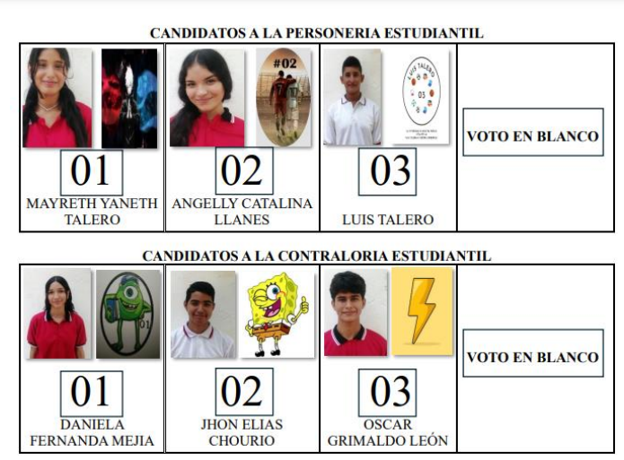

La docente luz Tamayo intervino, aclarando el manejo de la plataforma SIMAT y el SIMPÁE, dejo claro que colabora en el proceso en pro del mejoramiento institucional y que cualquier novedad se debe reportar y así llevar un buen proceso.

La escuela de formación ESAD de administración publica territorial, hace su intervención a través de la Sra. Coordinadora Marta Pinto quien manifiesta que serán otorgadas seis becas para la población vulnerable y comunidades barit, y que deben presentar como requisito la carta de desplazados, a su vez se dirige a los miembros activos de las juntas de acción comunal para los cuales se destinaron diez becas en beneficio, del progreso profesional y personal.

Queda pendiente la reunión para la elección de los padres representantes al consejo directivo.

Con un parte de complacencia, la jornada transcurrió y finalizo satisfactoriamente siendo las 11:04am.

En constancia firman

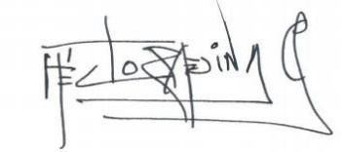

__________________________

***Héctor Medina Carreño***

***Rector I.E Rural la Serpentina***.

ROSALBA CARVAJAL

_________________________

***Docente Rosalba Carvajal Acevedo***

***Responsable Acta General***

Firmas docentes de la I.E Rural la Serpentina (**ver anexo firmas docentes**)

Firmas padres de Familia I.E Rural la Serpentina (**ver anexo firmas padres de familia)**

Evidencias fotográficas **(ver anexo fotográfico)**

**EVIDENCIAS FOTOGRÁFICAS**

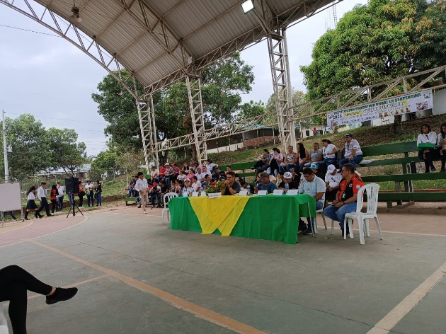 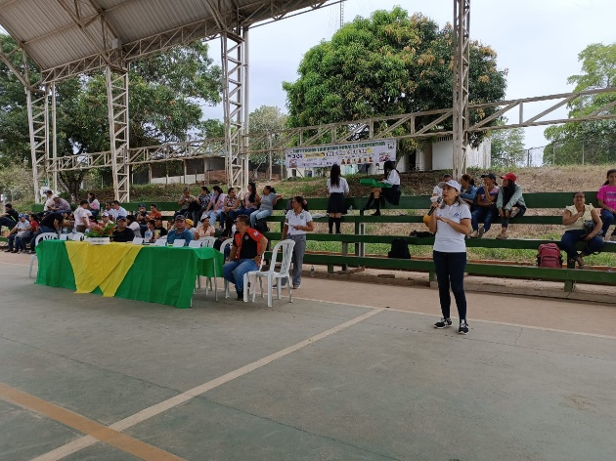

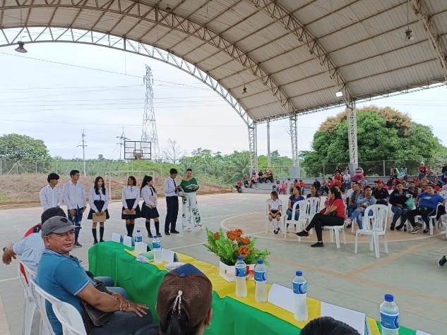 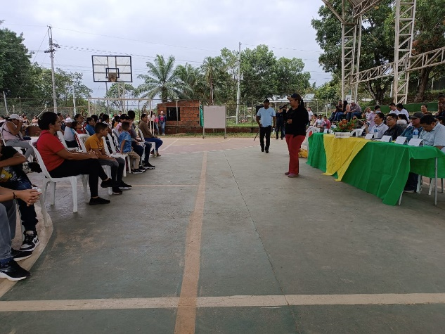

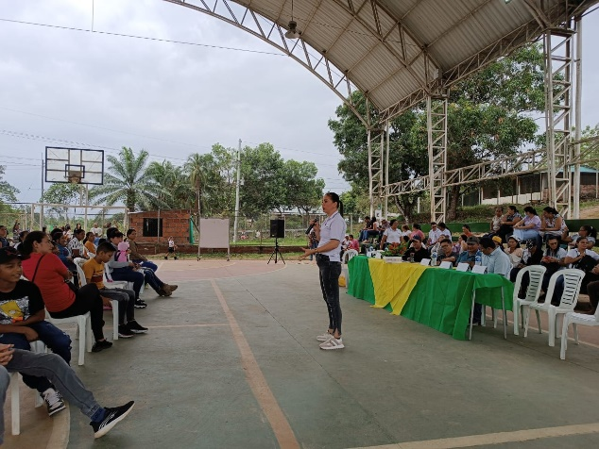 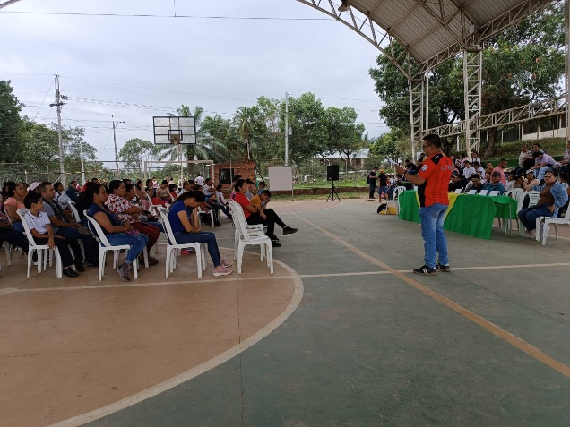

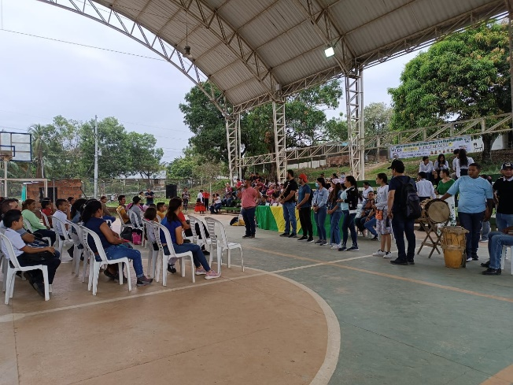 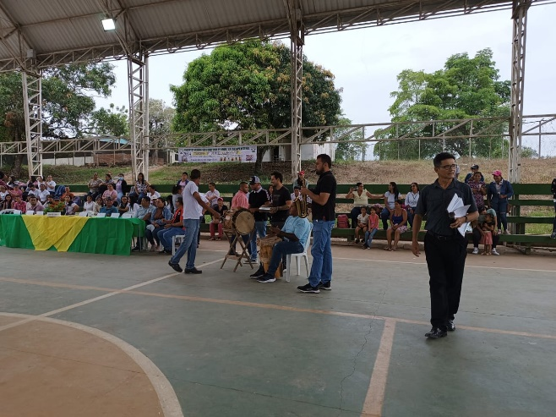

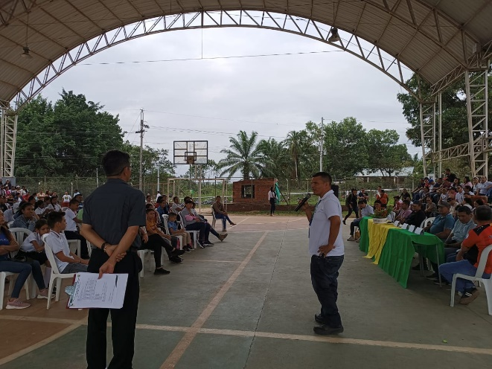 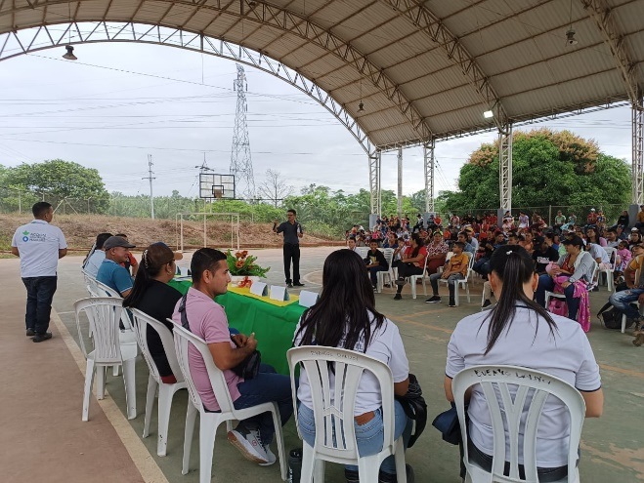

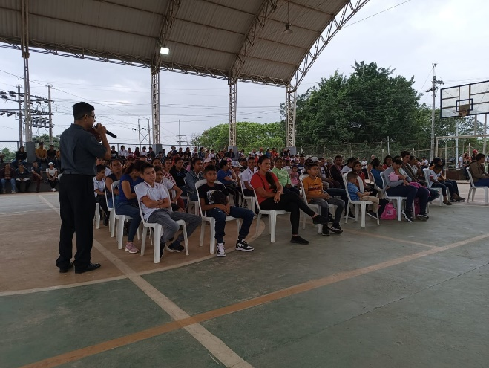 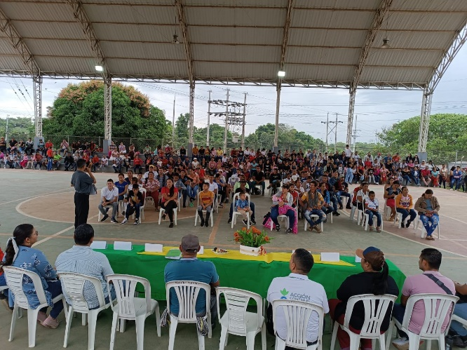

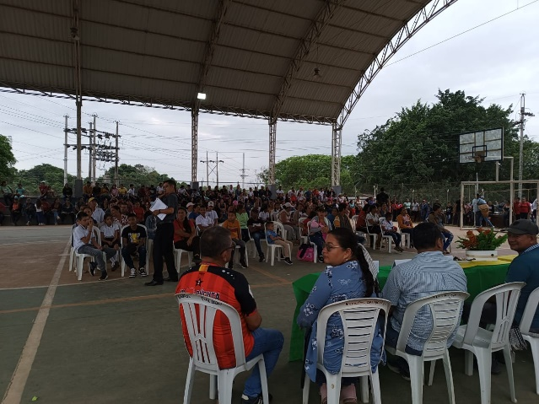 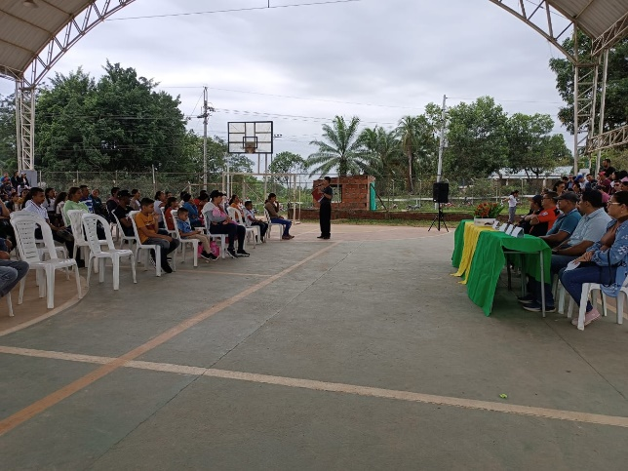

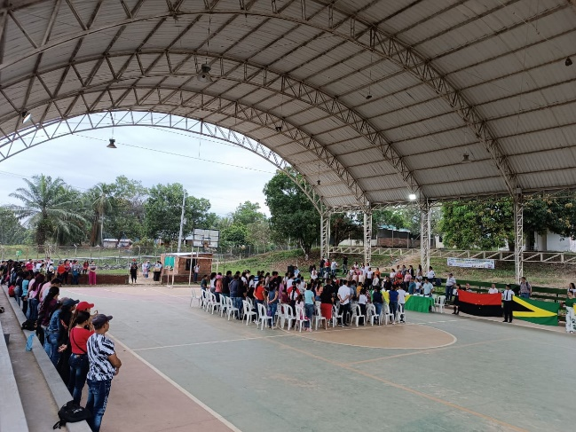 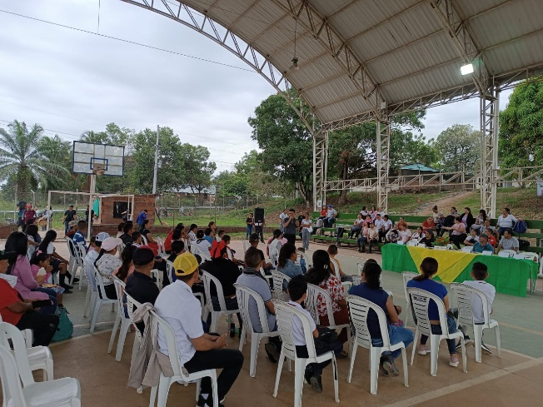

***29 DE FEBRERO, ASAMBLEA GENERAL Y RENDICIÓN DE CUENTAS***

***I.E. RURAL LA SERPENTINA, COLISEO SEDE PRINCIPAL.***